Sistema de Reservas de Hotel
Hotel Aurora

Informe del proyecto final

Ingenieria Web (2026-1)
Universidad de Antioquia
Profesor: Juan Pablo Arango

Equipo:
Gabriel Jaime Cardona Montoya
Andres David
Mariana Martinez Gaviria

Junio de 2026

1. Introduccion
Este documento presenta el proyecto final de la asignatura Ingenieria Web: un sistema de reservas para el Hotel Aurora. La aplicacion permite a los clientes consultar la disponibilidad de habitaciones y reservar en linea, y al personal del hotel administrar habitaciones, clientes y reservas, incluyendo el flujo operativo de check-in y check-out. El informe documenta la planeacion, los requisitos, el diseno de datos, los diagramas y las decisiones tecnicas que guiaron la construccion.
La aplicacion esta desarrollada con Next.js (App Router), React y TypeScript, con PostgreSQL a traves del ORM Prisma, y se encuentra desplegada y accesible en linea.

2. Planeacion

2.1 Vision y alcance
Vision: un sistema donde los clientes reservan habitaciones de forma autonoma y el personal gestiona la operacion diaria del hotel.
Dentro del alcance: busqueda de disponibilidad, reserva en linea, gestion (CRUD) de habitaciones y clientes (datos maestros), gestion de reservas con check-in/check-out (datos transaccionales), panel con autenticacion y roles, y dashboard operativo.
Fuera del alcance (decision consciente para acotar el proyecto): pasarela de pago real, notificaciones por correo, tarifas dinamicas por temporada y aplicacion movil nativa.

2.2 Actores
Actor | Descripcion
Cliente | Usuario del sitio publico; busca y reserva. No requiere login.
Recepcion (PERSONAL) | Operacion diaria: reservas, check-in/out, clientes.
Administrador (ADMIN) | Todo lo anterior + alta/baja de habitaciones y clientes.

3. Requisitos

3.1 Requisitos funcionales
ID | Requisito
RF1 | Buscar habitaciones disponibles por rango de fechas y numero de huespedes.
RF2 | Ver el detalle de una habitacion (fotos, servicios, precio, capacidad).
RF3 | Crear una reserva y recibir un codigo de confirmacion.
RF4 | Consultar mis reservas por correo y cancelar una futura.
RF5 | Autenticar al personal y proteger el panel.
RF6 | CRUD de habitaciones (solo ADMIN crea/elimina).
RF7 | CRUD de clientes (solo ADMIN elimina).
RF8 | Listar y filtrar reservas; hacer check-in y check-out.
RF9 | Dashboard con ocupacion, llegadas/salidas del dia e ingresos.

3.2 Requisitos no funcionales
ID | Requisito
RNF1 Integridad | Nunca permitir doble reserva de una habitacion en fechas solapadas.
RNF2 Seguridad | Contrasenas con hash; sesion firmada; el precio se calcula en el servidor.
RNF3 Usabilidad | Responsive, estados de carga/vacio/error, mensajes claros.
RNF4 Mantenibilidad | Codigo limpio, sin librerias innecesarias.
RNF5 Disponibilidad | Desplegado y accesible via link en vivo.

3.3 Historias de usuario (prioridad MoSCoW)
# | Historia | Prioridad | Criterio de aceptacion
HU-01 | Como cliente, buscar por fechas | Must | Solo aparecen habitaciones sin reserva solapada
HU-02 | Ver detalle de habitacion | Must | Muestra precio, capacidad, servicios y fotos
HU-03 | Reservar | Must | No deja reservar fechas ocupadas; entrega un codigo
HU-04 | Ver/cancelar mis reservas | Should | Busca por correo; cancela solo futuras
HU-05 | Check-in / check-out | Must | Cambia estado de reserva y de habitacion
HU-06 | Dashboard | Must | Ocupacion, llegadas/salidas de hoy, ingresos
HU-07 | Administrar habitaciones | Must | CRUD; no borra con reservas activas
HU-08 | Administrar clientes | Should | CRUD; borrado solo sin reservas

4. Modelo de datos
El diseno se organiza alrededor de dos conceptos: datos maestros (catalogo que se administra) y datos transaccionales (operaciones que ocurren muchas veces).
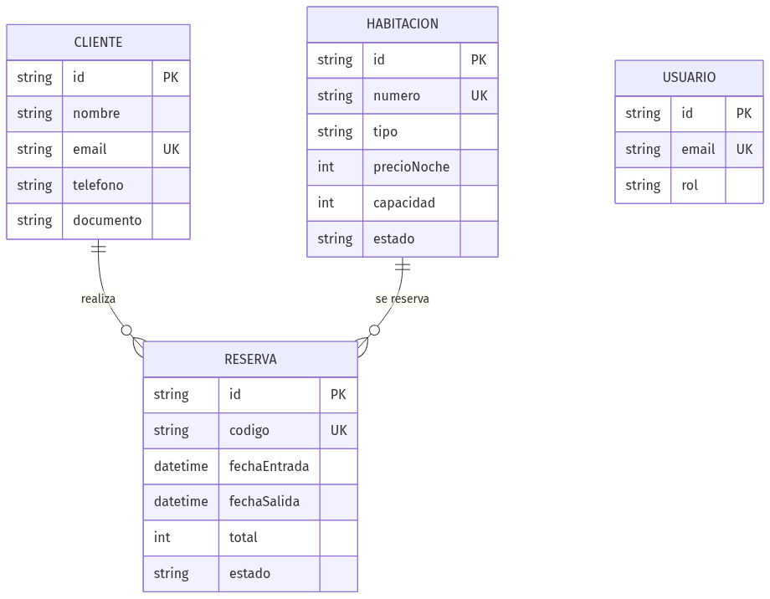
Figura 1. Diagrama Entidad-Relacion
Entidad | Clasificacion | Justificacion
Habitacion | Maestro | Catalogo del hotel; se da de alta/baja y cambia poco.
Cliente | Maestro | Registro de huespedes; se reutiliza entre reservas (clave: email).
Reserva | Transaccional | Relaciona cliente y habitacion; cambia de estado en el tiempo.
Usuario | Soporte | Personal del hotel para el login; separado del Cliente.

Decision de modelado: la reserva guarda noches, total y codigo (no se recalculan despues), de modo que el historico queda fijo aunque cambie el precio de la habitacion.

5. Diagramas de diseno

5.1 Flujo de una reserva
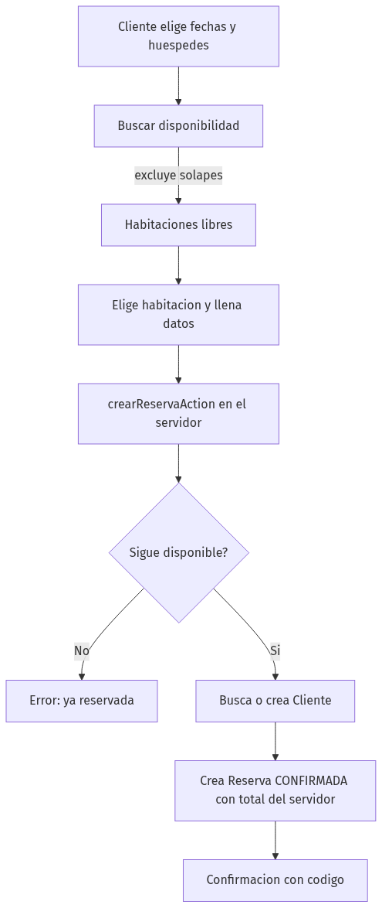
Figura 2. Flujo de creacion de una reserva
La disponibilidad se re-verifica dentro de la accion del servidor antes de insertar, no solo en el buscador, para evitar condiciones de carrera (RNF1).

5.2 Ciclo de vida de la reserva
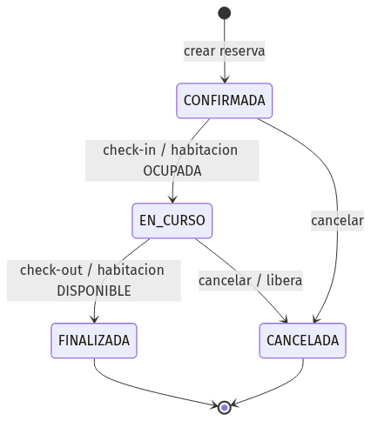
Figura 3. Maquina de estados de la reserva

5.3 Arquitectura por capas
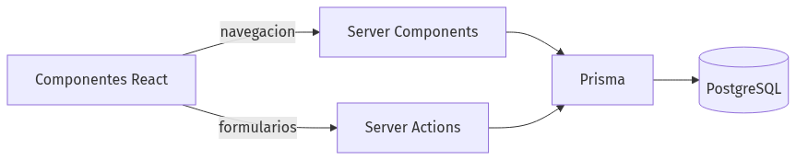
Figura 4. Arquitectura: navegador, servidor y datos
Los Server Components leen datos; las Server Actions escriben y revalidan la vista; Prisma traduce a SQL sobre PostgreSQL.

6. Decisiones tecnicas (ADR)
Cada decision importante de construccion, con la alternativa que se considero y el porque de la eleccion. Esto evidencia que las decisiones fueron pensadas.
Decision | Alternativa considerada | Eleccion y porque
Framework | Pages Router | App Router con Server Components: menos JS en el cliente.
Mutaciones | API REST manual (app/api) | Server Actions: menos codigo, type-safe, revalidacion directa.
Base de datos | SQLite | PostgreSQL + Prisma: persistencia real en el hosting de produccion.
Autenticacion | NextAuth / Auth.js | Sesion propia (scrypt + cookie HMAC): caso simple, sin dependencia pesada.
Anti doble-booking | Confiar solo en el buscador | Re-verificar disponibilidad dentro de la accion al confirmar.
Render | Todo Client Components | Server Components por defecto; 'use client' solo si hay interaccion.
Autorizacion | Ocultar botones en la UI | Validar tambien en el servidor (la UI no es seguridad).
Calculo del total | Tomar el total del cliente | Recalcular en el servidor (no se puede manipular el precio).
Estilos | Libreria de UI pesada | Tailwind + componentes propios + helper cn(): dependencias minimas.

7. Matriz de roles y permisos
Accion | Cliente | Recepcion | Admin
Buscar y reservar (publico) | Si | Si | Si
Entrar al panel | No | Si | Si
Check-in / check-out / cancelar | No | Si | Si
Registrar/editar clientes | No | Si | Si
Cambiar estado de habitacion | No | Si | Si
Crear / eliminar habitaciones | No | No | Si
Eliminar clientes | No | No | Si

Las dos ultimas filas se aplican en el servidor (Server Actions) y se ocultan en la interfaz.

8. Tecnologias y despliegue
Capa | Tecnologia
Framework | Next.js 15 (App Router) + React 19 + TypeScript
Estilos | Tailwind CSS (diseno propio)
Base de datos | PostgreSQL + Prisma ORM
Logica de servidor | Server Actions
Autenticacion | Sesion por cookie firmada (HMAC) + scrypt
Despliegue | Render (web service) con auto-deploy desde GitHub

9. Conclusion
El proyecto cumple los requisitos del curso: una aplicacion web con datos maestros y transaccionales, CRUD completo, autenticacion con roles diferenciados y el flujo de check-in/check-out. Se cuido la calidad (codigo limpio, sin librerias innecesarias, responsive) y se documentaron las decisiones de construccion para poder sustentarlas.

